信号与系统 课程实验内容

实验一
实验名称 | 信号的时域分析  及Matlab实现 |  | 系 别
教师姓名 |  | 实验地点 |  | 实验日期
一、实验内容
1．分别选一个连续、离散信号进行时移、反折、尺度变换。
2．分别选二个连续、离散，进行加、减、乘法运算。

二、实验目的
1．掌握用Matlab软件产生基本信号（连续/离散的正弦、方波、锯齿波、Sinc函数）的方法。
2．应用Matlab软件实现信号的加、减、乘运算。
3．应用Matlab软件实现信号的时移、反折、尺度变换。
三、涉及实验的相关情况介绍（包含使用软件或实验设备等情况）
计算机一台(安装MATLAB6.5版本或以上版本)
四、实验试做记录（含程序、数据记录及分析）
在Matlab中，矩阵和数组的加减法用符合“＋”、“－”实现。矩阵的乘法用“*”实现，要求相乘的矩阵要有相邻公共维。数组的乘除法是指两同维数组间对应元素之间的乘除法，运算符为“.*”、“./”或“.\”。
用matlab的符号函数实现信号的时移、反折、尺度变换
由f(t)到f(-at+b)(a>0)步骤：
调用函数：subs(S,OLD,NEW)
表示用NEW中的符合变量替换表达式S中的OLD的符合变量。
1．设f(t)=sin(t)/t，求f(－3t＋5)的波形

2．画出下列信号的波形，并画出其加、减、乘的结果。
1）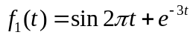
2）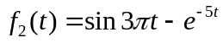
3．画出下列信号的波形，并画出其加、减、乘的结果。
1）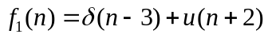
2）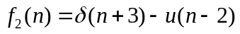

五、实验总结

